**‘Ένα αλλιώτικο στεφάνι για την Πρωτομαγιά.**

Μια ωραία ιδέα είναι να φτιάξουμε με το παιδί μας, ένα εύκολο στεφανάκι από χάρτινα λουλούδια. Τα υλικά είναι λίγα, φτηνά και εύκολα! Θα χρειαστούμε μια χαρτονένια θήκη αυγών (τις κλασικές που μας δίνει ο αυγουλάς στην λαϊκή), ένα ψαλίδι, κόλλα, ένα πράσινο χαρτόνι και μερικές χρωματιστές μπογιές (κατά προτίμηση νερομπογιές, αλλά και μαρκαδόρους).

Βήμα 1

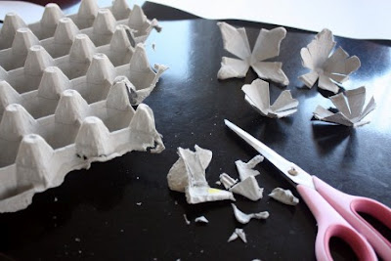

Κόψτε τις θήκες των αυγών και δώστε με το ψαλίδι στις άκρες τους διάφορα σχήματα πετάλων για τα λουλούδια μας.

Βήμα 2

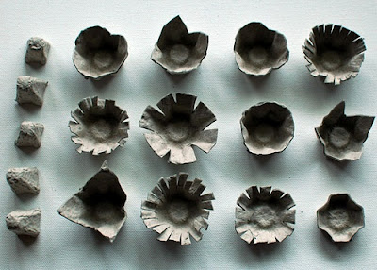  
Ετοιμάστε διάφορα και πολλά είδη από διαφορετικά λουλούδια. Κρατήστε τις βάσεις των αυγοθηκών για να στερεώσετε τα λουλούδια και να φτιάξετε τα φύλλα που μπορείτε να βάλετε το ένα πάνω στο άλλο στο επόμενο βήμα.

Βήμα 3

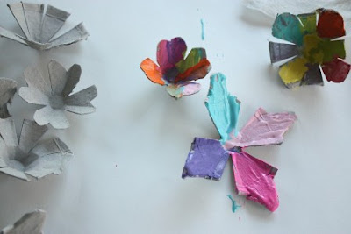  
Βάψτε μαζί με το παιδί τα κομμένα λουλουδάκια με τα πιο ζωηρά χρώματα και κάντε όλους τους απίθανους συνδυασμούς. 'Ανοιξη είναι, αφήστε την φαντασία σας να καλπάσει!   
Βήμα 4

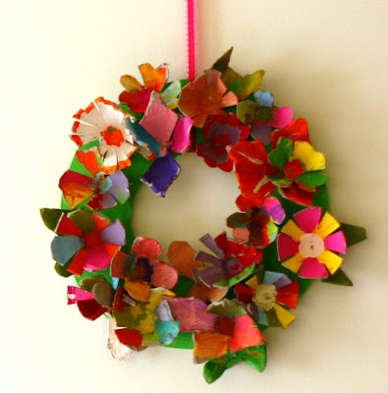  
Κόψτε το πράσινο χαρτόνι σε στρογγυλό σχήμα και αρχίστε να κολλάτε πάνω του τα χρωματιστά λουλουδάκια που φτιάξατε. Το στεφανάκι σας είναι έτοιμο! Αν θέλετε, προσαρμόστε του μια χρωματιστή κορδέλα και είναι έτοιμο για να το στολίσετε.

Η ΙΔΕΑ ΑΠΟ ΤΟ



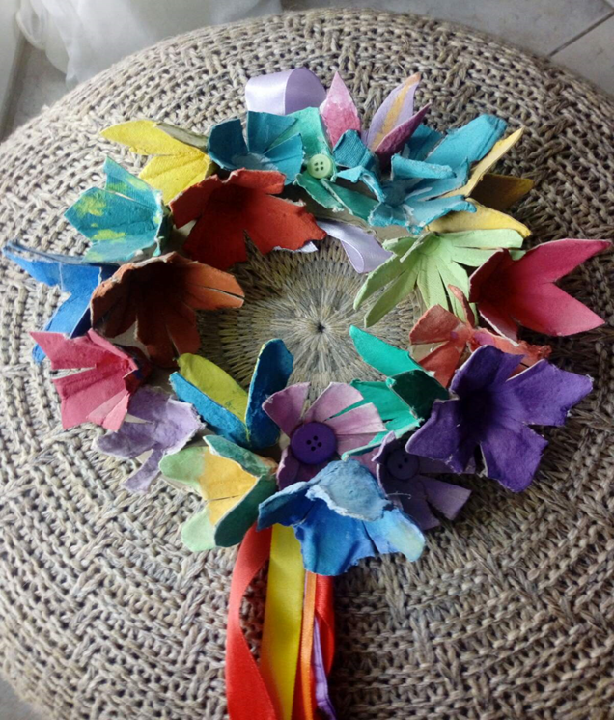

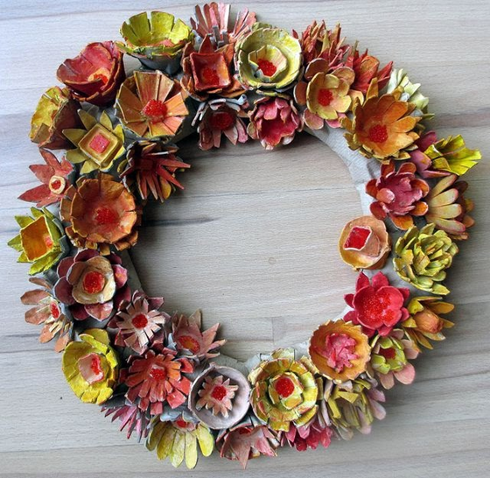ΚΑΛΗ ΕΠΙΤΥΧΙΑ!!!!!!!!!!!!!!!

ΚΑΛΗ ΕΠΙΤΥΧΙΑ!!!!!!!!!!!!!!!!!!!!!!